這次的dataset主要是從學生的各種狀態及表現預測這門課是否會過的前提下去設計的，feature我假設有sex , height , weight , attend , exam , hw 所對應到的label就是pass，並且我規定一條規則為attend>=7且exam + hw>=120時必然pass，以此規則去跑出2000筆數據用來train decision tree。

Train完的decision tree如下，以下來探討它train出的規則

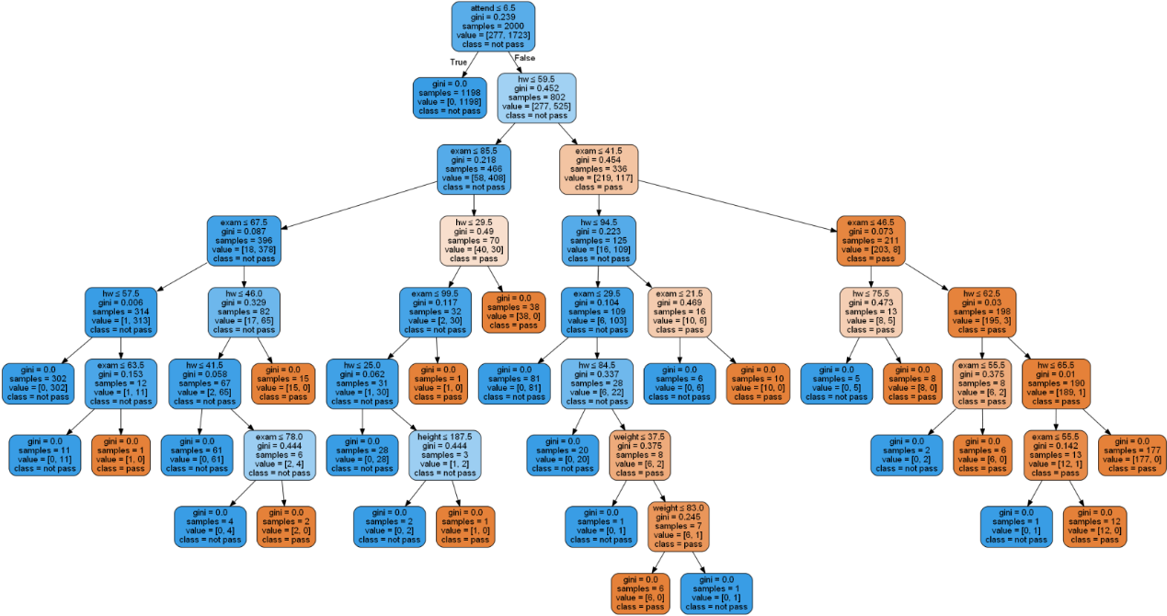

以下為判定為pass的情況

exam > 55.5 & hw < 65.5 & attend > 6.5 exam+hw=121

exam > 55.5 & hw <=62.5& attend > 6.5 exam+hw=118----False

exam <=46.5& hw > 75.5 & attend > 6.5 exam+hw=122

exam > 21.5 & hw > 94.5 & attend > 6.5 exam+hw=117----False

exam > 29.5 & hw > 84.5 & attend > 6.5 & weight <= 83 exam+hw=115----False

exam <=99.5& hw > 25 & attend > 6.5 & height > 187.5 exam+hw=125

exam > 85.5 & hw > 29.5 & attend > 6.5 exam+hw=116----False

exam > 99.5 & hw <=29.5& attend > 6.5 exam+hw=129

exam > 67.5 & hw > 46 & attend > 6.5 exam+hw=115----False

exam > 78 & hw > 41.5 & attend > 6.5 exam+hw=121

exam > 63.5 & hw > 57.5 & attend > 6.5 exam+hw=122

可以看出在單一條件判斷下 attend >= 7 基本上能被很好的判斷出來，然而複合式條件exam+hw>=120卻就差強人意了，但失敗的部分卻也都極為逼近120，可依然有2組加入了身高體重作為判斷標準

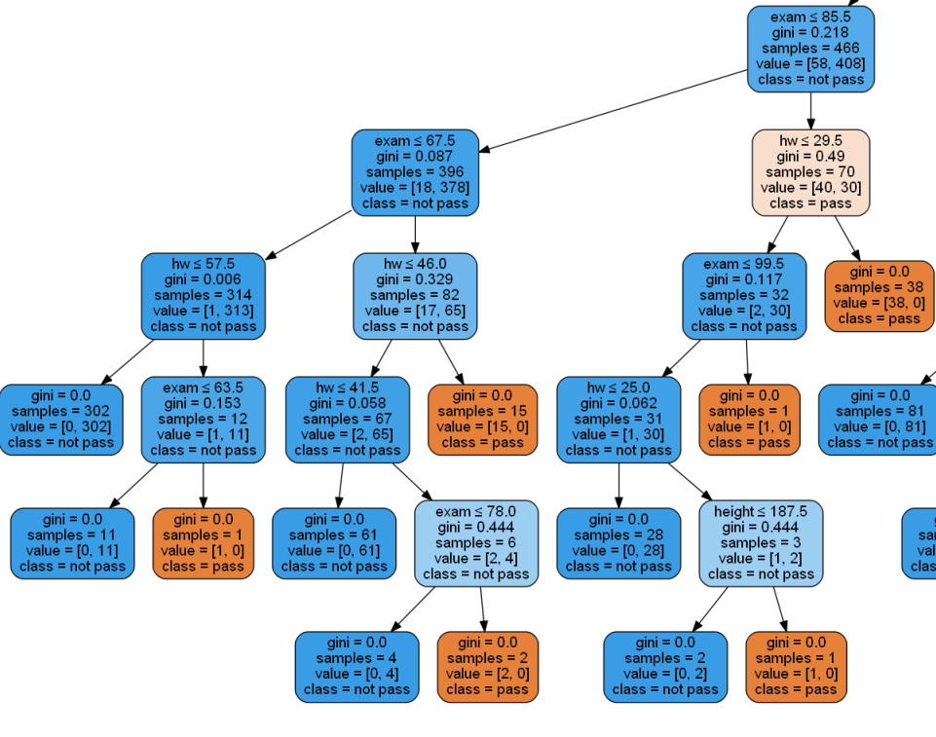左半邊

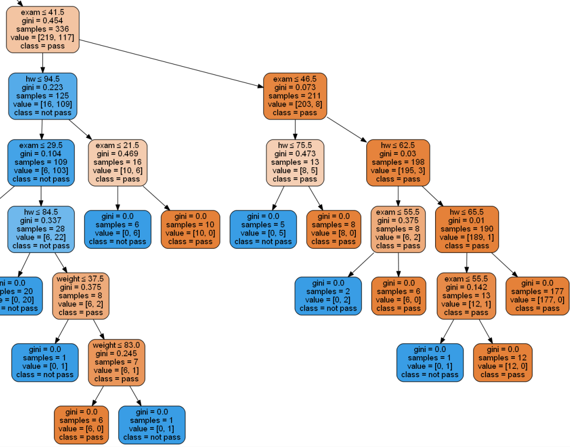右半邊